课题名称：平台企业数据要素定价驱动中小企业数字化转型的传导机制与政策路径研究
1. [选题说明] 选题所研究的具体问题、研究视角和核心概念（300字以内）。
2. [选题依据] 国内外相关研究的学术史梳理及研究进展（略写）；相对于已有研究特别是国家社科基金同类项目的独到学术价值和应用价值。
3. [研究内容] 课题研究的主要目标、重点难点、整体框架、研究计划及其可行性等。（框架思路要列出提纲或目录）
4. [创新之处] 在学术观点、研究方法等方面的特色和创新。
5. [预期成果] 成果形式、宣传转化及预期学术价值和社会效益等。（略写）
6. [参考文献] 开展本课题研究的主要中外参考文献。（略写）
一、[选题说明]
数据已成为新型生产要素，中央数据二十条与数据要素×三年行动计划明确提出健全数据要素市场化定价机制，平台企业作为数据的主要汇聚者与供给者，其定价策略直接关系到中小企业能否以可负担的成本获取数据资源并推进数字化转型。然而实践中平台数据定价规则不透明、中小企业用数成本高企、数字化意愿受抑等问题并存，定价影响转型的内在机理尚不清晰。本课题拟回答的核心研究问题是：平台企业数据要素定价通过何种传导机制影响中小企业的数字化转型决策与绩效，应如何设计政策路径以优化定价秩序、降低转型门槛。课题定位为立足平台经济与要素市场化配置交叉领域，揭示数据定价到企业转型的传导链条并提出可操作政策方案的机制研究。
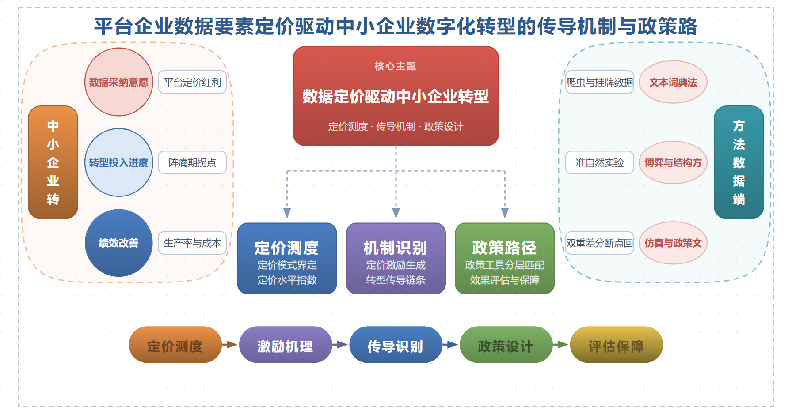
二、[选题依据]
（一）国内外相关研究的学术史梳理及研究进展
平台企业的性质与数据要素的市场化配置构成课题研究的重要理论起点。学界较为一致的看法是，平台经济重塑了传统市场的组织方式，平台以连接供需、汇聚数据的方式改变了交易结构与企业边界，谢富胜、吴越（2019）从政治经济学视角对平台经济全球化进行了系统分析，为理解平台企业的治理属性提供了经典框架。在数据要素市场化方面，Ouyang（2026）以中国数据交易平台设立为准自然实验，考察数据要素市场化对区域创新的影响，Wei（2026）则进一步研究数据要素市场化如何驱动行业实现智能化与绿色化的协同转型，二者共同表明数据要素市场化建设具有可观的创新与转型红利。围绕数据要素服务中小企业的具体场景，张萌萌（2025）以地方政府中小企业融资服务平台的建立作为外生冲击，发现其通过缓解融资约束和降低代理冲突促进中小企业新质生产力发展，且对规模更小、融资约束更强的企业作用更大；孙莹（2024）基于“银税互动”的准自然实验，证实数据要素跨部门共享通过降低银企信息不对称、改善委托代理问题显著缓解了中小企业融资约束。上述结论在不同样本与场景下较为稳健，但其作用路径多聚焦融资渠道，对平台企业以数据定价方式向中小企业释放数据红利的机制关注不足，这为本研究预留了空间。
企业数字化转型的经济后果与传导机制已形成较为成熟的证据链。主流共识是数字化转型能够切实改善企业经营绩效与生产效率：赵宸宇（2021）基于A股制造业上市公司构建数字化转型指数，发现数字化转型通过提高创新能力、优化人力资本结构、推动产业融合及降低成本等机制提升企业全要素生产率；李晓阳（2024）针对涉农企业的双固定效应模型检验进一步细化了传导链条，发现营业成本控制效率在转型赋能绩效提升中发挥完全中介效应，而期间费用控制效率则呈现遮掩效应，说明转型红利并非无条件释放。刘淑春（2021）利用1950家企业连续五年的追踪数据测度数字化投入产出效率，揭示出企业数字化投入与效率之间存在先下降后上升的非线性关系，投资临界点约为100万至200万元，这一发现提示规模较小的中小企业可能面临更长的“阵痛期”。吴非（2021）则从资本市场表现切入，发现数字化转型通过改善信息不对称、促进创新与提升企业价值来增强股票流动性，且其效力依赖于数字金融等外部条件。总体来看，现有机制研究多以大中型上市公司为样本，且将转型视为同质化过程，对“数据要素定价”这一关键激励如何在中小企业场景中触发并传导转型行为着墨有限。
数据要素与数据服务的定价测度是连接前两条脉络的方法论关键，也是近年新兴的研究方向。共识性认识在于，文本挖掘与量化指数方法为测度企业数字化程度和要素定价提供了可行工具：张永珅（2021）基于年报文本刻画企业数字化转型程度并考察其与审计定价的关系，发现转型程度越高审计收费越低，其将数字化程度“定价化”的测度思路对本课题构建数据要素定价水平的代理变量具有直接借鉴价值；Dell'Atti（2026）将企业文本披露的显著性与语气转化为可交易的气候风险暴露定价指标，验证了“从文本到价值”的定价测度范式，为数据要素价值量化提供了方法参照。在平台数据定价机制方面，Li（2026）将平台数据驱动服务的定价机制引入物联网情境下的数据共享决策研究，同时纳入消费者隐私顾虑，提示数据定价设计与数据供给意愿之间存在微妙的权衡关系；Wang（2026）则从平台能力与创业导向的视角考察中小企业数字商业模式创新，指出平台赋能是中小企业数字化突围的重要依托。需要指出的是，这一方向的研究多局限于单一平台或单一情境，定价机制与中小企业转型绩效之间的因果链条尚未被打通，测度工具也有待在中小企业样本中加以检验。
政策与治理路径研究为课题的政策设计部分提供了直接支撑。现有研究的一个基本共识是，制度供给与平台建设是撬动中小企业数据红利和数字化转型的有效政策抓手：张萌萌（2025）的研究结论已为地方政府融资服务平台建设与数据要素治理政策的优化提供了依据，孙莹（2024）亦强调以“银税互动”为典型的数据要素跨部门共享实践有助于中小企业高质量发展，并为健全数据要素市场化配置体制机制提供参考；Ouyang（2026）、Wei（2026）关于数据交易平台设立效应的证据，则从区域层面支持了以市场化基础设施推动数据要素价值释放的政策取向；刘淑春（2021）明确提出政府应针对企业数字化投入的非线性规律制定差异化政策体系，赵宸宇（2021）与吴非（2021）也分别强调知识产权保护、服务业开放以及数字金融发展等外部环境对转型效应的调节作用，提示政策路径设计需兼顾企业异质性与外部条件配套。综合来看，已有政策研究多从融资支持、数据共享与市场建设等单一维度切入，尚缺乏将平台企业数据要素定价作为政策传导枢纽、贯通“定价—激励—转型—绩效”全链条的系统性政策框架，这正是本课题拟重点突破的方向。
已有研究围绕平台企业性质、数据要素市场化、中小企业数字化转型及其定价测度与政策路径形成了较为扎实的成果积累，基本确认了数据要素市场化建设可释放创新与转型红利、数字化转型能够改善企业经营绩效、制度供给与平台建设是撬动中小企业数据红利的有效政策抓手。这些进展为理解平台情境下的要素配置与转型激励提供了理论和方法基础。
然而，现有成果在传导机制层面仍存在明显缺口：数据要素服务中小企业的路径多聚焦融资渠道，平台企业以数据定价方式向中小企业释放数据红利的激励链条尚未被打通，定价机制与中小企业转型绩效之间的因果联系缺乏系统论证，这属于尚未受到充分关注的空白。
在研究场景与样本上，机制研究多以大中型上市公司为主，倾向将转型视为同质化过程，忽视了中小企业数字化投入的非线性规律与更长的阵痛期，也较少考虑定价设计与数据供给意愿之间的权衡，此类问题已有研究提及但尚未深入解决，场景适配性不足。
在测度与政策框架上，数据要素定价的测度工具多借鉴文本定价化思路并在单一平台或单一情境中应用，尚待在中小企业样本中检验；政策研究多从融资支持、数据共享与市场建设等单一维度切入，缺乏贯通定价、激励、转型、绩效全链条的系统性政策设计，这属于尚未受到充分关注的空白。
基于上述不足，平台企业数据要素定价驱动中小企业数字化转型的传导机制与政策路径研究拟以平台企业数据要素定价为切入点和传导枢纽，构建数据要素定价水平的测度体系，在中小企业场景中识别定价激励触发并传导转型行为的因果机制，打通定价、激励、转型、绩效的全链条逻辑，并据此设计兼顾企业异质性与外部条件配套的差异化政策路径，以弥补现有研究在机制识别、场景适配与政策整合上的不足。
（二）本课题的学术价值和应用价值
1.学术价值
将数据要素定价从市场交易问题重构为平台向中小企业释放数据红利的激励工具，把定价引入平台情境下的要素配置与转型激励分析，拓展了平台企业性质理论在中小企业场景的适用边界。构建“定价—激励—转型—绩效”全链条分析框架，打通以融资为主导的单一路径局限，识别定价信号触发中小企业数字化投入的因果传导机制，回应转型被视为同质化过程的方法缺陷，纳入数字化投入的非线性规律与阵痛期特征。在测度层面，将文本定价化思路改造为适配中小企业多平台样本的数据要素定价水平测度体系，并引入定价设计与数据供给意愿的权衡约束，为后续实证研究提供可复制的方法工具。
2.应用价值
为政府数据要素市场化配置改革提供决策依据，服务发展改革、数据管理与中小企业主管部门的政策设计。基于差异化定价激励与转型绩效的因果证据，可据企业异质性与外部配套条件设计分类施策方案，明确补贴、定价规制与数据共享安排的组合方式与适用对象。平台企业可借测定数据定价水平优化面向中小企业的数据服务方案与供给策略，中小企业可据定价激励信号评估数字化投入的时机与强度，形成可操作的工具性参考。
三、[研究内容]
（一）研究目标
构建覆盖定价方式、定价强度与定价动态调整三个维度的平台企业数据要素定价水平测度体系，在中小企业样本中完成检验，形成可复用的定价水平指数，回答数据要素定价究竟是什么、处于何种水平的问题。
识别平台定价激励触发中小企业数据采纳意愿的激励链条，阐明定价让利、数据供给意愿与隐私顾虑之间的权衡关系，用平台侧定价数据与企业侧调研数据交叉验证，回答定价激励因何产生、向谁传导的问题。
打通定价、激励、转型、绩效的全链条因果机制，借助数据交易平台设立等外生冲击识别定价对转型投入非线性规律与转型绩效的因果效应，检验阵痛期与投资临界点在中小企业场景中是否存在。
设计贯通定价、激励、转型、绩效全链条的差异化政策路径，按企业规模、融资约束与地区数字基础设施分层给出政策工具组合，以试点模拟与反事实评估衡量各路径的转型绩效改善幅度与适用边界。
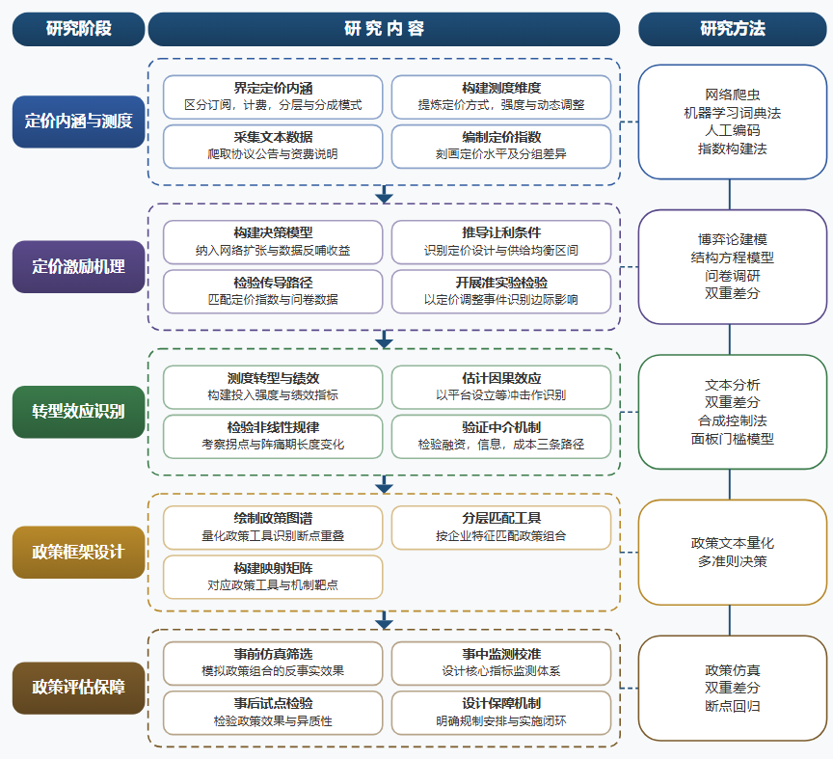

（二）重点与难点
重点一：以定价为传导枢纽，打通平台定价、企业激励、转型行为与经营绩效的全链条因果机制，填补定价机制与中小企业转型绩效之间因果论证缺失的空白。
重点二：构建兼顾定价方式、强度与动态调整且经中小企业样本检验的定价水平测度体系，为机制识别与政策评估提供统一可信的量化基础。
难点一：平台定价数据散见于服务协议、资费公告与交易所挂牌信息，口径不一且中小企业层面转型结果数据匹配困难，测度的可比性与匹配精度难以保证。应对：采用网络爬虫加词典法与人工编码相结合的文本定价化测度流程，建立统一编码手册，并通过多来源交叉核验与模糊匹配算法完成平台侧定价数据与中小企业侧经营数据的对接。
难点二：定价水平并非随机分配，平台往往依据企业规模与数字能力差异化报价，定价与转型之间的因果效应易被选择偏差污染。应对：借助数据交易平台设立与定价策略调整等外生冲击构建准自然实验，运用双重差分、合成控制与面板门槛模型相结合的识别策略，并以安慰剂检验与工具变量方法巩固因果推断的可信度。
（三）整体框架
1. 平台企业数据要素定价的内涵界定与水平测度是什么？研究内容从界定平台企业向中小企业释放数据红利的定价方式入手，区分按次订阅、按量计费、按数据质量分层与收益分成等定价模式，提炼定价方式、定价强度与定价动态调整三个测度维度，构建平台企业数据要素定价水平指数。测度方法上，借鉴文本定价化思路，运用网络爬虫采集平台企业公开的服务协议、价格公告、 API接口资费说明与年报中数据业务相关表述，结合机器学习词典法与人工编码进行词频统计与情感倾向识别，形成企业层面的定价化程度得分；辅以数据交易平台挂牌数据产品的成交价格、订阅量与更新频率数据，构造价格强度与价格离散度指标。数据来源覆盖主要电商平台、产业互联网平台与数据交易所，样本期设定为数据要素市场化政策推进前后若干年。在单一平台与单一情境之外，将测度体系置于多层次中小企业样本中检验，按行业、规模与区域分组计算定价水平，刻画其时间演变与横截面差异，为后续机制识别提供可信的自变量基础。
2. 平台企业为何愿意以数据定价方式向中小企业释放数据红利？研究内容聚焦定价激励的生成机理与定价设计和数据供给意愿之间的权衡。理论层面，立足平台企业的双边市场属性与数据资产特性，构建平台定价决策模型，将中小企业数据采纳带来的网络规模扩张、生态黏性增强与数据反哺价值纳入平台收益函数，推导平台让利定价的最优条件；同时引入中小企业数据供给意愿与隐私顾虑变量，分析定价水平过低导致数据供给不足、过高抑制采纳需求的倒逼机制，识别定价设计与供给意愿的均衡区间。实证层面，采用平台侧定价水平指数与企业侧问卷调研数据匹配，运用结构方程模型检验定价让利、信任感知、数据供给意愿与采纳决策之间的传导路径，并使用平台定价策略调整事件作为准自然实验，检验定价变动对中小企业数据采纳意愿的边际影响。方法上综合博弈论建模、结构方程与双重差分设计，回答定价激励由何触发、在哪一区间最有效的问题。
3. 定价激励如何传导为中小企业数字化转型行为与绩效改善？研究内容以定价、激励、转型、绩效全链条为主线，识别其中的因果效应与中介机制。转型行为测度上，运用文本分析方法抓取中小企业年报、招股说明书与政务公开信息中的数字化转型关键词，构建转型投入强度与转型进度指标；绩效测度上采用全要素生产率、成本费用控制效率与营收增长等指标。因果识别上，以各地数据交易平台设立、数据要素市场化改革试点作为外生冲击，运用双重差分与合成控制法估计定价条件改善对中小企业转型投入的因果效应；考虑到中小企业数字化投入存在先降后升的非线性规律与较长阵痛期，引入面板门槛模型与分布滞后模型，检验转型投入与绩效之间的拐点位置及阵痛期长度是否因定价让利而缩短。机制检验上，围绕缓解融资约束、降低信息不对称、提升成本控制效率三条中介路径逐项验证，并按企业规模、融资依赖度与地区数字基础设施分组考察传导强度的异质性，确保因果链条完整可信。
4. 如何设计贯通定价、激励、转型、绩效全链条的差异化政策路径？研究内容针对现有政策多从融资支持、数据共享或市场建设单一维度切入的不足，构建覆盖定价规制、激励引导、转型扶持与绩效评估四个环节的系统性政策框架。首先梳理各地数据条例、数据交易所规则与中小企业数字化扶持政策，运用政策文本量化方法绘制政策工具分布图谱，识别政策断点与重叠区。其次基于前述机制识别结果，按企业规模、融资约束程度、行业数字密集度与地区数字基础设施对中小企业分层，匹配差异化政策工具组合：对融资约束强的企业侧重定价补贴与数据资产增信，对转型阵痛期长的企业侧重分阶段投入补助与转型保险，对数据供给意愿低的企业侧重隐私保护规制与收益分成指引。再次引入定价水平、采纳率、转型投入与绩效改善四类指标，构建政策工具与传导环节的映射矩阵，保证每项政策工具对应明确的机制靶点。方法上综合政策文本分析、多准则决策与政策仿真，形成可操作的政策工具箱。
5. 政策路径的效果如何评估、实施如何保障？研究内容建立事前模拟、事中监测与事后评估相结合的政策评估体系。事前评估上，基于测度与机制研究得到的参数，构建中小企业数字化转型的多主体仿真模型，模拟定价补贴、数据资产入表、转型补助等政策组合在不同企业分层下的反事实效果，比较各路径的绩效改善幅度、财政成本与分配效应，筛选最优政策组合。事中评估上，设计以定价水平指数、数据采纳率、转型投入强度与全要素生产率为核心的监测指标体系，明确指标口径、数据采集渠道与更新频率，为政策动态校准提供依据。事后评估上，选取具备条件的地区作为政策试点参照，运用双重差分与断点回归检验政策实施效果，并将融资约束、数据供给意愿与隐私顾虑等调节因素纳入效果异质性分析。保障机制方面，研究提出平台定价行为规制、数据交易市场配套、中小企业数据能力培训与政企数据共享协作等制度安排，明确牵头部门、实施顺序与风险预案，形成从定价枢纽切入、全链条贯通、可评估可调整的政策实施闭环。
（四）研究计划
第1阶段：收集整理数据要素定价与中小企业数字化转型相关资料，赴平台企业与数据交易机构开展实地调研，制定研究计划与调研方案，构建定价、激励、转型、绩效全链条分析框架。
第2阶段：采集平台定价公告与数据交易成交数据，构建平台企业数据要素定价水平指数并在中小企业样本中检验，撰写并发表论文《平台企业数据要素定价水平测度：文本定价化方法与中小企业场景检验》。
第3阶段：开展中小企业问卷调研，构建平台让利定价决策模型，检验定价激励与数据供给意愿的权衡机制，撰写并发表论文《定价让利何以换取数据供给：平台企业数据要素定价的激励机制研究》。
第4阶段：利用数据交易平台设立外生冲击，运用双重差分与门槛模型识别定价对中小企业转型投入与绩效的因果效应及非线性规律，撰写并发表论文《数据要素定价驱动中小企业数字化转型的因果机制与阵痛期检验》。
第5阶段：绘制政策工具图谱，构建政策仿真模型并开展试点效果评估，形成分层差异化政策工具箱，撰写并发表论文《贯通定价、激励、转型、绩效的中小企业数字化转型政策路径设计与仿真评估》。
第6阶段：整合各阶段研究成果，撰写研究报告《平台企业数据要素定价驱动中小企业数字化转型的传导机制与政策路径研究》，完善政策建议，提交结项材料并申请结项。
（五）可行性分析
在研究思路上，课题遵循“是什么→为什么→怎么办→如何评估”的递进逻辑：先测度平台企业数据要素定价水平以回答“是什么”，再通过让利定价决策模型揭示定价激励与数据供给的权衡机理以回答“为什么”，继而借助数据交易平台设立的外生冲击识别定价驱动转型的因果效应以回答“怎么办”，最后以政策仿真与试点评估检验政策工具箱效果以完成“如何评估”的闭环。方法上综合文本定价化、双重差分、门槛模型与仿真建模，均为管理学的成熟方法；数据来源于平台定价公告、数据交易成交记录与中小企业问卷，渠道现实可得。
在研究基础上，课题组系统接受过微观经济学、产业组织与计量经济学的学科训练，长期跟踪数据要素市场化的政策进展与平台企业定价实践，已围绕数据要素定价、中小企业数字化转型等主题完成文献梳理与理论框架准备，对全链条传导机制的分析路径有清晰把握，具备完成本课题的理论储备。
在条件保障上，六个阶段的时间安排由文献与调研到测度检验，再到问卷建模、因果识别与政策仿真，层层推进，任务边界清晰，节奏合理。课题组与平台企业、数据交易机构已建立调研联系，问卷渠道畅通；依托所在单位的数据库资源与学术交流平台，论文写作与政策报告撰写的软硬件条件具备，可保障课题按期高质量完成。
四、[创新之处]（此处有意多写了几个创新之处供您选择）
1. 研究视角上，以平台企业数据要素定价作为切入点和传导枢纽，首次将定价机制与中小企业数字化转型行为纳入统一分析框架，打通定价、激励、转型、绩效的全链条逻辑，弥补了现有研究多聚焦融资渠道而忽视平台定价激励链条的缺口。
2. 在理论贡献上，立足平台双边市场属性与数据要素非竞争性特征，揭示平台企业以定价方式释放数据红利的生成机理，阐明定价设计与数据供给意愿之间的权衡关系，回应了平台为何愿意让利中小企业的激励问题，深化了对平台企业性质与要素配置的理解。
3. 在研究对象与场景适配上，以中小企业而非大中型上市公司为考察对象，正视其数字化投入的非线性规律与更长阵痛期，将企业异质性纳入机制识别与政策设计，提升了数据要素转型研究的场景适配性。
4. 在测度方法上，构建涵盖按次订阅、按量计费、按数据质量分层与收益分成等多维定价方式的平台企业数据要素定价水平测度体系，并将文本分析方法引入中小企业转型行为测度，弥补了现有工具多局限于单一平台情境、未经中小企业样本检验的不足。
5. 在因果识别与机制论证上，综合运用准自然实验与计量识别策略，系统检验定价激励触发并传导转型行为的因果效应与中介机制，改变了定价机制与转型绩效之间因果联系缺乏系统论证的局面。
6. 在政策框架上，突破融资支持、数据共享、市场建设等单一维度切入的局限，构建贯通定价规制、激励引导、转型支持与绩效提升的系统性差异化政策路径，并配套事前模拟、事中监测、事后评估相结合的政策评估体系，增强了政策设计的前瞻性与可操作性。
五、[预期成果]
最终成果为研究报告《平台企业数据要素定价驱动中小企业数字化转型的传导机制与政策路径研究》，系统呈现数据要素定价影响中小企业数字化转型的理论框架、传导路径与实证结论。阶段性成果包括拟发表论文3篇，分别对应数据要素定价的机制与模式、定价驱动转型的传导机制检验、以及差异化政策路径设计三个子问题方向；同时形成政策建议稿1至2份，面向数据要素市场监管与中小企业数字化扶持部门提交，推动研究成果向治理实践转化。
六、[参考文献]
[1] 张萌萌, 余明桂, 雷汉云. 地方政府中小企业融资服务平台与新质生产力:基于数据要素的视角[J]. 国际金融研究, 2025, 85-96.
[2] 孙莹, 李姣, 马新啸. 数据要素跨部门共享能缓解中小企业融资约束吗?——基于"银税互动"的准自然实验[J]. 河海大学学报（哲学社会科学版）, 2024, 26(5):129-142.
[3] 李晓阳, 易鑫, 郭鑫. 数字化转型赋能涉农企业经营绩效提升的传导机制研究——基于双固定效应模型的实证[J]. 农业技术经济, 2024, 96-110.
[4] 吴非, 胡慧芷. 企业数字化转型与资本市场表现——来自股票流动性的经验证据[J]. 管理世界, 2021, 37(7):130-144.
[5] 张永珅, 李小波, 邢铭强. 企业数字化转型与审计定价[J]. 审计研究, 2021, 62-71.
[6] 刘淑春, 闫津臣. 企业管理数字化变革能提升投入产出效率吗[J]. 管理世界, 2021, 37(5):170-190.
[7] 赵宸宇, 王文春. 数字化转型如何影响企业全要素生产率[J]. 财贸经济, 2021, 42(7):114-129.
[8] 谢富胜, 吴越. 平台经济全球化的政治经济学分析[J]. 中国社会科学, 2019, 257-258.
[9] Chuanzheng Wang, Mai Thi Thanh Thai. Beyond digital anxiety: Leveraging digital platform capability and entrepreneurial orientation for SME digital business model innovation[J]. Journal of Innovation & Knowledge, 2026, 15.
[10] Stefano Dell'Atti, Matteo Foglia, Grazia Onorato. From Text to Value: Measuring and Pricing Firm Climate Risk Exposure[J]. Business Strategy and the Environment, 2026.
[11] Yingying Ouyang, Mingzheng Hu. Data factor marketization and regional innovation: Evidence from the establishment of data trading platforms in China[J]. Technology in Society, 2026, 87.
[12] Huiru Wei, Jie Zhang. Unlocking the data bottleneck: How data factor marketization drives the smart-green synergistic transformation of SEIs[J]. Technology in Society, 2026, 88.
[13] Xiufeng Li, Zihui Guan. Data Sharing Decisions in the Internet of Things Settings: The Role of Platform Data-Driven Service Pricing Mechanisms and Consumer Privacy Concerns[J]. Business & Information Systems Engineering, 2026.

